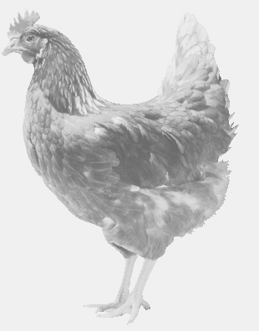
firma SVOBODA – Lučice
drůbežárna Mírovka, Vadín, 569489358, 777989857
NOSNÉ KUŘICE
barva červená a černá
Stáří: 21 týdnů
Cena: 195,- Kč/kus
Úterý 18. května 2021
V 12.15 h. - Ondřejov
U pošty
Doporučujeme objednat:
569 489 358,svoboda.lucice@seznam.cz

